«Санкт-Петербургский государственный электротехнический университет «ЛЭТИ» им. В.И.Ульянова (Ленина)»
СПбГЭТУ «ЛЭТИ»

Кафедра вычислительной техники

Отчет по по лабораторной работе №11 по дисциплине
«Организация процессов и программирование в среде Linux»
Тема: «Взаимодействие процессов через сокеты»

Студент гр.8306 |  | Слепов А.Э.
Преподаватель |  | Разумовский Г.В.

Санкт-Петербург
2021

Цель работы
Знакомство с организацией сокеты, системными функциями, обеспечивающими управление сокетами, и их использованием для решения задач межпроцессного взаимодействия.
Задание
1. Написать две программы (сервер и клиент) , которые обмениваются
сообщениями через потоковые сокеты. Клиенты проверяют
возможность соединения с сервером и в случае отсутствия
соединения или истечения времени ожидания отправки сообщения
завершают работу. После соединения с сервером они генерируют
случайную последовательность чисел и выводят ее на экран, а затем
отсылают серверу. Сервер в течение определенного времени ждет
запросы от клиентов и в случае их отсутствия завершает работу. При
поступлении запроса от клиента сервер порождает обслуживающий
процесс, который принимает последовательность чисел,
упорядочивает ее и выводит на экран, а затем отсылает обратно
клиенту и завершают работу. Клиент полученную последовательность
выводит на экран и заканчивает свою работу.
2. Откомпилировать программы и запустить их.

Порядок выполнения работы
Разработано 2 программы: сервер и клиент. Сервер открывает сокет, привязывает его к своему сетевому адресу и ждет запросы от клиентов в течение 5 секунд (с помощью функции select). Если запрос клиента поступил, сервер порождает обслуживающий процесс, который принимает от клиента последовательность чисел, сортирует ее и возвращает клиенту. Если после обслуживания последнего клиента, сервер не получает запрос в течение 5 секунд, он завершает свою работу.

При запуске клиент пытается присоединиться к серверу в течение 5 секунд. Если соединение установлено, клиент генерирует случайную последовательность чисел и отправляет ее серверу. Сервер присылает в ответ отсортированный массив чисел, клиент выводит его на экран.
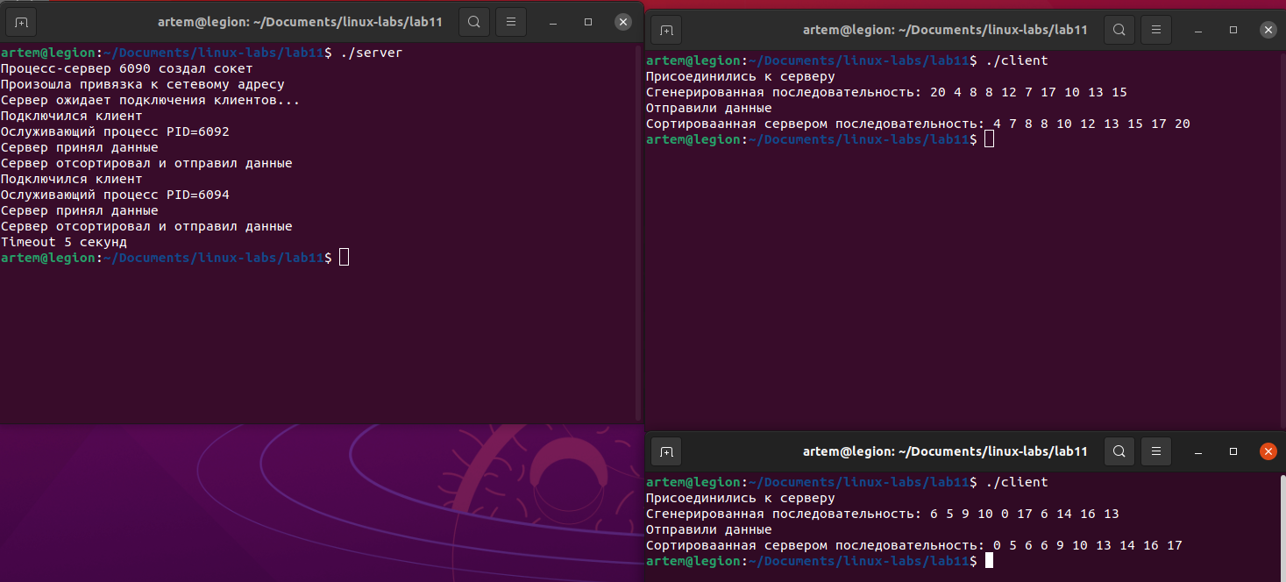
Результаты запуска сервера и двух клиентов приведены на рисунке 1.
Рисунок 1. Результаты запуска программ

Выводы
В ходе работы были изучены механизмы организации сокетов, системными функциями, обеспечивающими управление сокетами, и их использованием для решения задач межпроцессного взаимодействия в операционной системе Ubuntu.
ПРИЛОЖЕНИЕ А
Текст программы сервера
#include<stdio.h>
#include<stdlib.h>
#include<string.h> //strlen
#include<sys/socket.h>
#include<arpa/inet.h> //inet_addr
#include <fcntl.h>
#include <unistd.h>

int sock,attached_socket;
//char *message;
int reply[1024];

#define MSG_LEN 10

int cmp(const void *a, const void *b) {
return *(int*)a - *(int*)b;
}

void service_process(){
//pid_t pid;
switch(fork()) {
case 0:
printf("Ослуживающий процесс PID=%d\n", getpid());
close(sock);
if(recv(attached_socket, reply , 1024 , 0) > 0){
printf("Сервер принял данные\n");
qsort(reply, MSG_LEN, sizeof(int), cmp);
printf("Сервер отсортировал и отправил данные\n");
}
send(attached_socket, reply, MSG_LEN*4, 0);
close(attached_socket);
exit(EXIT_SUCCESS);
break;
default:
break;
}

}

int main(int argc , char *argv[])
{
struct sockaddr_in server , client;
int rv;
struct timeval tv;

sock = socket(AF_INET , SOCK_STREAM , 0);
if (sock == -1)
{
printf("Ошибка при создании сокета\n");
}
printf("Процесс-сервер %d создал сокет\n", getpid());

server.sin_family = AF_INET;
server.sin_addr.s_addr = INADDR_ANY;
server.sin_port = htons( 8888 );

if( bind(sock,(struct sockaddr *)&server , sizeof(server)) < 0)
{
printf("bind не произошел\n");
exit(EXIT_FAILURE);
}
printf("Произошла привязка к сетевому адресу\n");

listen(sock , 5);

printf("Сервер ожидает подключения клиентов...\n");

fd_set readfds;
FD_ZERO(&readfds);
FD_SET(sock, &readfds);
tv.tv_sec = 5;

while(1){
rv = select(sock+1, &readfds, NULL, NULL, &tv);
if(rv > 0){
attached_socket = accept(sock, (struct sockaddr *)&client, (socklen_t*)&client);
if(attached_socket>0){
printf("Подключился клиент\n");
service_process();
}
}
else{
printf("Timeout 5 секунд\n");
break;
}
tv.tv_sec = 5;
}

close(sock);
return 0;
}
ПРИЛОЖЕНИЕ Б
Текст программы клиента
#include<stdio.h>
#include<stdlib.h>
#include<string.h>
#include<sys/socket.h>
#include<arpa/inet.h>
#include <fcntl.h>
#include <unistd.h>
#include <time.h>

#define MSG_LEN 10

int *arr;

void generate_nums(){
arr = (int*)malloc(MSG_LEN);
printf("Сгенерированная последовательность: ");
for(int i = 0; i < MSG_LEN; i++){
arr[i] = rand() % 21;
printf("%d ", arr[i]);
}
printf("\n");
}

int main(int argc , char *argv[])
{
int sock;
struct sockaddr_in server;
int server_reply[1024];
int rv;
struct timeval tv;

srand(time(NULL));

//Create socket
sock = socket(AF_INET , SOCK_STREAM , 0);

if (sock == -1)
{
printf("Ошибка при создании сокета\n");
}

server.sin_addr.s_addr = INADDR_ANY;
server.sin_family = AF_INET;
server.sin_port = htons( 8888 );

fd_set readfds;
FD_ZERO(&readfds);
FD_SET(sock, &readfds);
tv.tv_sec = 5;
rv = select(sock+1, &readfds, NULL, NULL, &tv);
if(rv > 0){
if (connect(sock , (struct sockaddr *)&server , sizeof(server)) < 0){
printf("No connect\n");
}
else{
printf("Присоединились к серверу\n");
generate_nums();

//Send some data
if( send(sock , arr , MSG_LEN*4 , 0) < 0)
{
printf("Отправка не удалась\n");
exit(EXIT_FAILURE);
}
printf("Отправили данные\n");

//Receive a reply from the server
if( recv(sock, server_reply , 1024 , 0) < 0)
{
printf("Прием не удался\n");
exit(EXIT_FAILURE);
}
printf("Сортироваанная сервером последовательность: ");
for(int i = 0; i < MSG_LEN; i++){
printf("%d ", server_reply[i]);
}
printf("\n");
}
}else{
printf("Timeout 5 секунд");
}

return 0;
}

